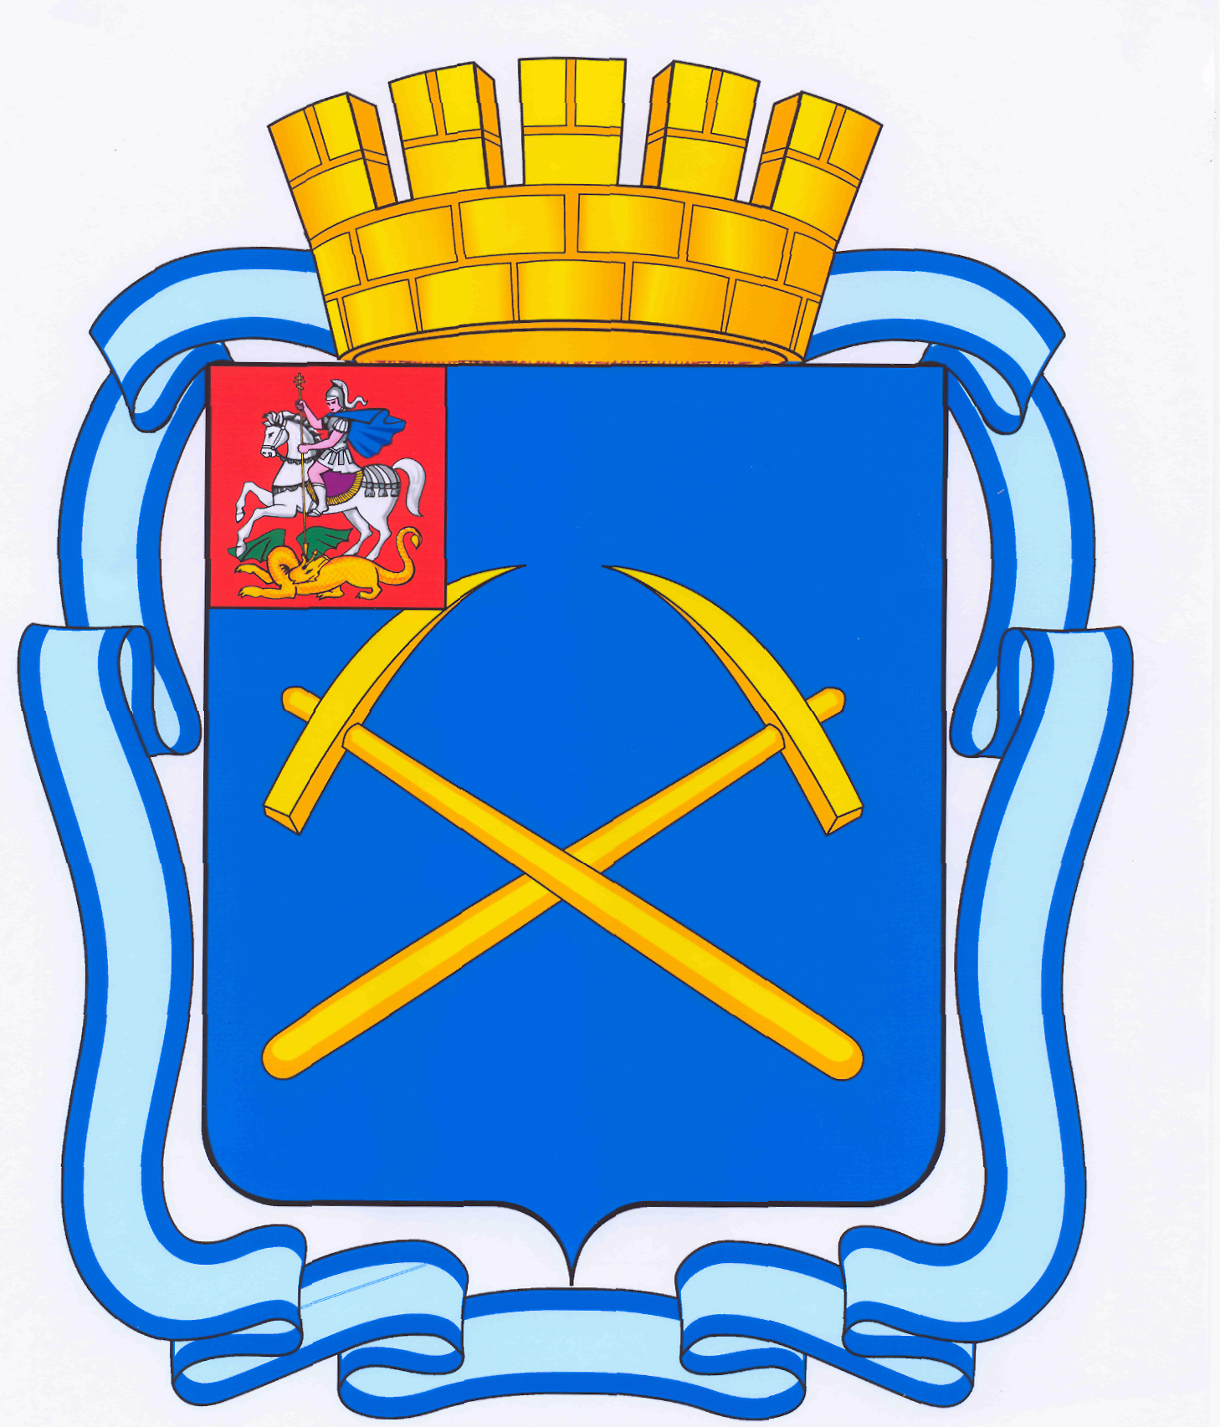

СОВЕТ ДЕПУТАТОВ
ГОРОДСКОГО ОКРУГА ПОДОЛЬСК МОСКОВСКОЙ ОБЛАСТИ

РЕШЕНИЕ

от 11 сентября 2015 г. № 53/5

О предоставлении муниципальной преференции
Подольской территориальной организации Профсоюза работников государственных учреждений и общественного обслуживания
Российской Федерации

Рассмотрев предложение Администрации города Подольска о предоставлении муниципальной преференции Подольской территориальной организации Профсоюза работников государственных учреждений и общественного обслуживания Российской Федерации путем передачи в безвозмездное пользование муниципального недвижимого имущества, руководствуясь ст.ст. 19, 20 Федерального закона от 26 июля 2006 № 135-ФЗ «О защите конкуренции», п. 5 ст. 37 Устава муниципального образования «городской округ Подольск Московской области», и учитывая решение Управления Федеральной антимонопольной службы по Московской области от 14.07.2015 № 06/СЕ/10177 о даче согласия на предоставление муниципальной преференции,
Совет депутатов городского округа Подольск решил:

1. Предоставить Подольской территориальной организации Профсоюза работников государственных учреждений и общественного обслуживания Российской Федерации муниципальную преференцию в размере 70 560 рублей (по ценам текущего года) путем передачи в безвозмездное пользование нежилого помещения, находящегося в собственности муниципального образования «городской округ Подольск Московской области», расположенного по адресу: г. Подольск, ул. Б.Серпуховская, д. 40/1, площадью 17,5 кв.м, для ведения профсоюзной деятельности сроком на 3 года.
2. Направить настоящее решение Главе городского округа для подписания и обнародования.
3. Контроль за выполнением настоящего решения возложить на постоянную депутатскую комиссию по бюджету, финансам, муниципальной собственности, земельным отношениям и развитию предпринимательства (Максимович П.И.).

Председатель Совета депутатов

городского округа Подольск Д.Н. Машков

Глава городского округа Н.И. Пестов

